海关数据搜客户
1.在海关数据里输入做椅子配件的公司名称，点击作为供应商
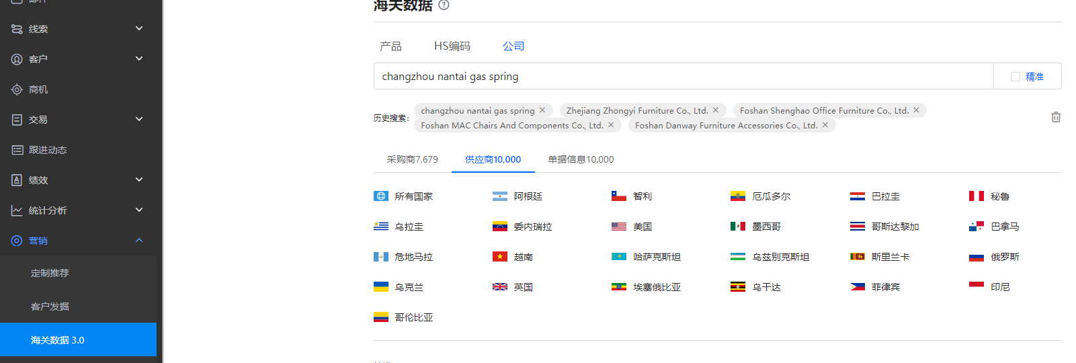
2.点击关键词指数流水多的那一栏：
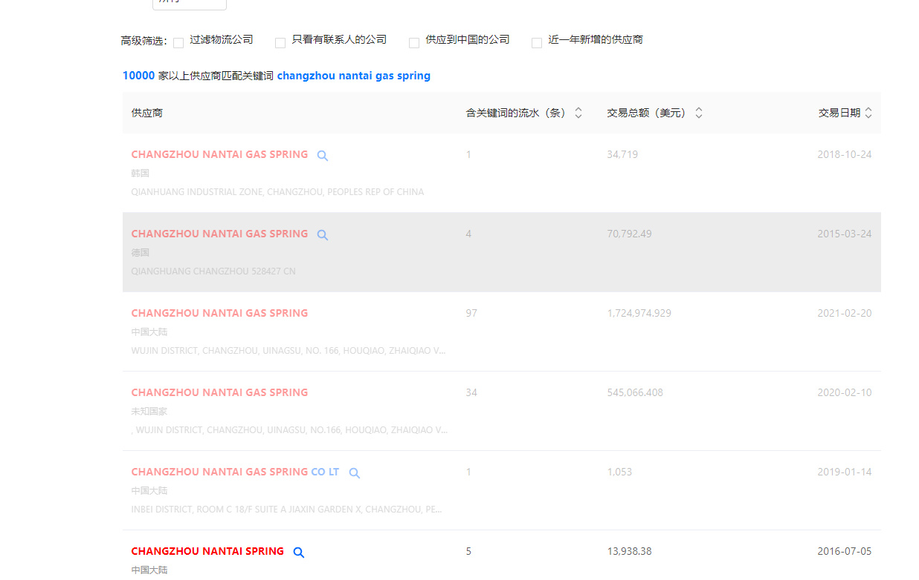
3.找到采购商分析 提单详情页面，在提单详情里点击查看客户信息
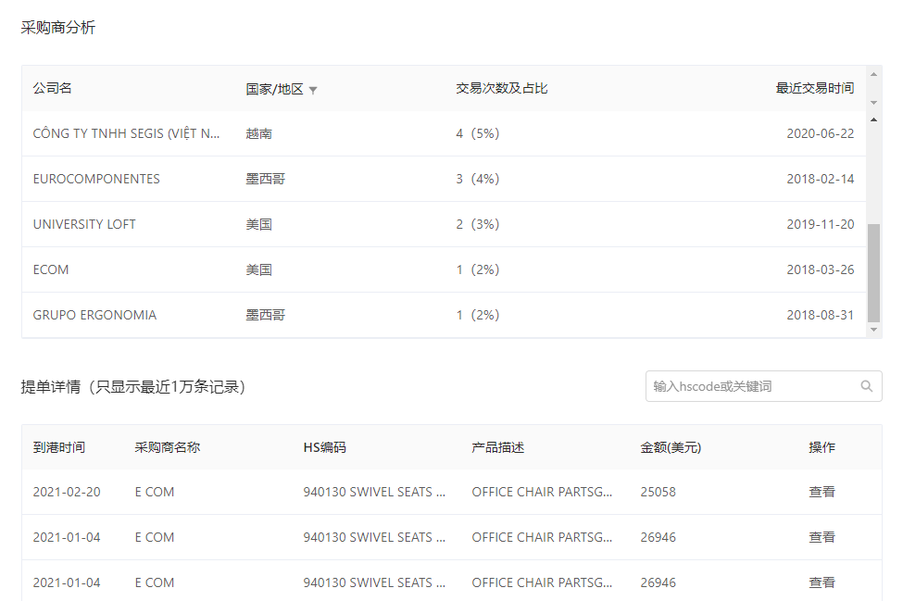
4.点击进口商 如果没有出现公司网址等信息 在手动输入公司名查找
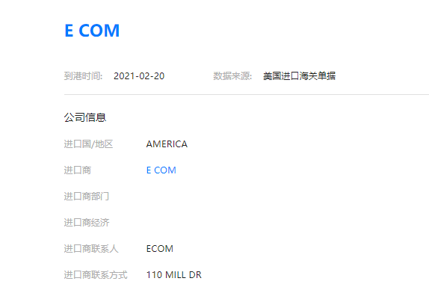
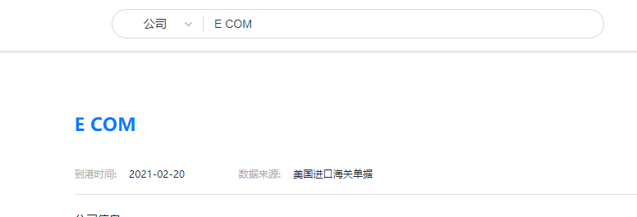
5.通过公司网址 谷歌搜索挖掘邮箱
